Instituição:
Professor(a) responsável:
Nome do(a) aluno(a):

Atividade 3 (em grupo):
1- Cada grupo deve escolher uma parte dos cladogramas entre os seguintes: a) Metazoa não bilateria, b) Deuterostomados, c) Lophotrochozoa, d) Ecdysozoa.

2- Discutir as transformações (ou surgimentos e desaparecimentos) de todas as características recapituladas no pré-encontro (atividade 2).

3- Os grupos vão redesenhar a parte do cladograma escolhido em cartolina ou papel Kraft, e indicar onde ocorreram os principais eventos evolutivos discutidos no item 1.

4- Reflitam sobre os conceitos de polaridade das transformações (reconhecendo os estados plesiomórficos e apomórficos de cada evento de transformação), bem como os de homologia e homoplasia (convergências ou reversões).

5- Reflitam sobre as pressões evolutivas envolvidas nos eventos evolutivos e quais seriam as novas oportunidades ou limitações que surgem a cada novo evento evolutivo.

6- Ao final da atividade cada grupo vai apresentar seu cladograma e discutir os resultados com toda a turma. Importante que cada grupo exercite a contextualização, evidenciando também a importância dessas informações para a vida humana.

Cladograma dos vertebrados (Hickman et al 2011):
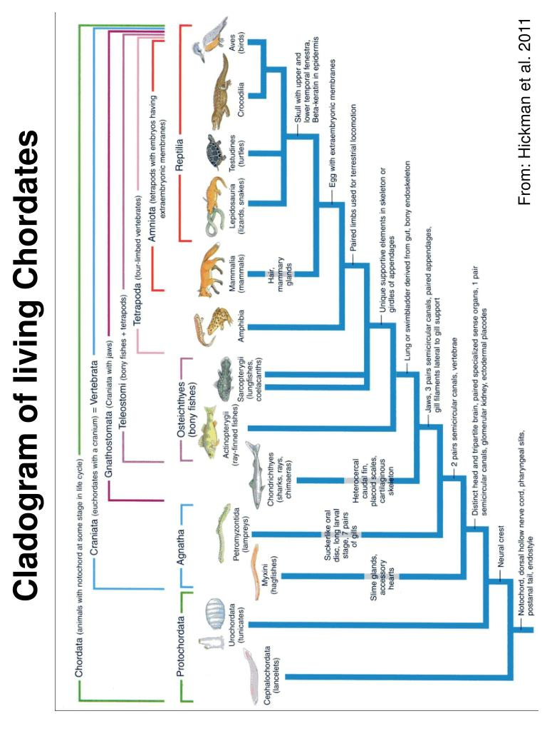

Cladograma dos invertebrados (Giribet 2016):
